滕州市司法局

2023年度政府信息公开工作年度报告

按照《中华人民共和国政府信息公开条例》和国务院办公厅政府信息与政务公开办公室《中华人民共和国政府信息公开工作年度报告格式》（国办公开办函〔2021〕30号）及有关文件要求，结合市司法局2023年度信息公开工作实际，编制本报告。本报告包括总体情况、主动公开政府信息情况、政府信息公开工作存在的主要问题及改进情况。本报告中所统计的数据时限为2023年1月1日起至2023年12月31日止。

一、总体情况

2023年，市司法局按照市委、市政府的统一部署，认真贯彻落实《中华人民共和国政府信息公开条例》和省、市关于政府信息公开工作的要求，聚焦主责主业，聚焦重点工作，加强信息公开平台、门户网站、政务新媒体信息公开力度，优化网上政务服务机制，提高工作效率，不断提升本部门政府信息公开工作的力度和实效，本部门政府信息公开水平实现新突破。

（一）主动公开政府信息情况

积极拓宽公开范围。市司法局始终坚持“以公开为常态、不公开为例外”的原则，主动做好政府信息公开工作。2023年，市司法局信息公开平台主动公开政府信息80条，其中通知公告5条，规范性文件清理结果1条，规划计划3条，财政信息8条，政府工作报告及惠民实事执行落实情况4条，部门政务公开推进1条，人大建议政协提案公开办理结果公开及建议提案办理总体情况4条，其他政务信息发布及修改36条，社区矫正矫务监督与公开23条。

积极拓展公开渠道。利用官方网站、政务微博、微信、今日头条、抖音等新媒体，及时发布政务信息（含工作动态）720余条。坚持“线上”“线下”相结合。6月28日上午，市司法局走进《政风行风热线》节目，通过直播与听众交流，倾听民意民声，接受百姓监督；6月30日，市司法局组织开展“政府开放日”活动，活动邀请了人大代表、政协委员、群众代表和社会志愿者等20余人参加。受邀代表先后实地参观了市公共法律服务中心和市社区矫正中心；12月29日，市司法局开展“行政复议开放日”活动，邀请部分人大代表、政协委员和群众代表走进行政复议办公场所，通过座谈交流、现场观摩，面对面零距离感受行政复议工作。

积极拓进公开质量。加强主动回应栏目建设，发布法律知识普及、法律援助、法治政府建设等信息。同时，利用新媒体搭建公众参与平台，积极征求群众意见、及时回应公众诉求，回答群众电话咨询、网络互动、网络咨询等人次和数量不断增加，推进了政民“零距离”互动。

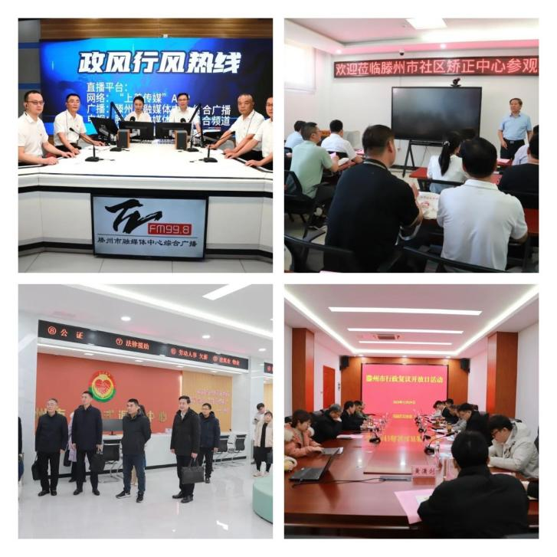

（二）收到和处理政府信息依申请情况

1、2023年，市司法局受理政府信息公开申请0件（包括邮寄申请等方式），结转上年政府信息公开申请0件。

2、处理情况。共答复政府信息公开申请0件。

3、因政府信息公开行政申请提起行政复议、行政诉讼的情况。2023年，滕州市司法局未发生针对本部门有关政府信息公开事务的行政复议和诉讼案件。

4、与往年比增减情况。2022年受理政府信息公开申请1件且已办理完毕，2023年度未收到政府信息公开申请。

（三）政府信息管理情况。参照上级政府信息主动公开目录，结合本单位实际，完善了本单位2023年度政府信息主动公开目录；对已公开的政府信息进行全面审查，对已失效的文件、信息进行标注或者删除；严格落实信息公开保密审查制度，将政府信息公开的内容和效率作为信息公开工作的核心，严格“三审三校”制度，安排专人负责政府信息公开的编辑、审核与发布，对敏感信息、身份信息等数据进行必要的“脱敏”处理。

（四）政府信息公开平台建设

结合本部门实际情况，完善局属单位、机关各科室政府信息公开制度，明确政府信息公开的职责、范围、方式和操作流程。同时，积极构建微信公众号等新媒体宣传平台，“滕州司法行政在线”微信公众号关注人数达到6000人以上、“滕州司法”今日头条号关注人数达到1.3万人以上，总阅读(播放)量1038万。

（五）监督保障

市司法局信息化建设办公室具体负责政府信息公开工作；市司法局办公室为保密工作部门，对信息公开保密审查工作，实行主要领导总负责、分管领导组织协调、责任科室和专门审查人员具体实施、保密工作部门指导监督的管理机制，层层增强保密责任。2023年6月20日至21日，工作人员参加山东省司法厅举办全省司法行政系统内部法治暨政务公开工作培训班，进一步增强了保密意识和责任意识。2023年，市司法局在政府信息公开工作中未出现失密、泄密情况。纳入滕州市部门绩效考核，未进行社会评议，未发生责任追究情况。

**二、主动公开政府信息情况**

|  |  |  |  |
| --- | --- | --- | --- |
| 第二十条第（一）项 | | | |
| 信息内容 | 本年制发件数 | 本年废止件数 | 现行有效件数 |
| 规章 | 0 | 0 | 0 |
| 行政规范性文件 | 0 | 0 | 0 |
| 第二十条第（五）项 | | | |
| 信息内容 | 本年处理决定数量 | | |
| 行政许可 | 0 | | |
| 第二十条第（六）项 | | | |
| 信息内容 | 本年处理决定数量 | | |
| 行政处罚 | 0 | | |
| 行政强制 | 0 | | |
| 第二十条第（八）项 | | | |
| 信息内容 | 本年收费金额（单位：万元） | | |
| 行政事业性收费 | 0 | | |

1. 收到和处理政府信息公开申请情况

|  |  |  |  |  |  |  |  |  |  |  |  |  |
| --- | --- | --- | --- | --- | --- | --- | --- | --- | --- | --- | --- | --- |
| （本列数据的勾稽关系为：第一项加第二项之和，  等于第三项加第四项之和） | | | 申请人情况 | | | | | | | | | |
| 自然人 | 法人或其他组织 | | | | | | | 总计 | |
| 商业企业 | | 科研机构 | | 社会公益组织 | 法律服务机构 | 其他 |
| 一、本年新收政府信息公开申请数量 | | | 0 | 0 | | 0 | | 0 | 0 | 0 | 0 | |
| 二、上年结转政府信息公开申请数量 | | | 0 | 0 | | 0 | | 0 | 0 | 0 | 0 | |
| 三、本年度办理结果 | （一）予以公开 | | 0 | | 0 | | 0 | 0 | 0 | 0 | | 0 |
| （二）部分公开（区分处理的，只计这一情形，不计其他情形） | | 0 | | 0 | | 0 | 0 | 0 | 0 | | 0 |
| （三）不予公开 | 1.属于国家秘密 | 0 | 0 | | 0 | | 0 | 0 | 0 | 0 | |
| 2.其他法律行政法规禁止公开 | 0 | 0 | | 0 | | 0 | 0 | 0 | 0 | |
| 3.危及“三安全一稳定” | 0 | 0 | | 0 | | 0 | 0 | 0 | 0 | |
| 4.保护第三方合法权益 | 0 | 0 | | 0 | | 0 | 0 | 0 | 0 | |
| 5.属于三类内部事务信息 | 0 | 0 | | 0 | | 0 | 0 | 0 | 0 | |
| 6.属于四类过程性信息 | 0 | 0 | | 0 | | 0 | 0 | 0 | 0 | |
| 7.属于行政执法案卷 | 0 | 0 | | 0 | | 0 | 0 | 0 | 0 | |
| 8.属于行政查询事项 | 0 | 0 | | 0 | | 0 | 0 | 0 | 0 | |
| （四）无法提供 | 1.本机关不掌握相关政府信息 | 0 | 0 | | 0 | | 0 | 0 | 0 | 0 | |
| 2.没有现成信息需要另行制作 | 0 | 0 | | 0 | | 0 | 0 | 0 | 0 | |
| 3.补正后申请内容仍不明确 | 0 | 0 | | 0 | | 0 | 0 | 0 | 0 | |
| （五）不予处理 | 1.信访举报投诉类申请 | 0 | 0 | | 0 | | 0 | 0 | 0 | 0 | |
| 2.重复申请 | 0 | 0 | | 0 | | 0 | 0 | 0 | 0 | |
| 3.要求提供公开出版物 | 0 | 0 | | 0 | | 0 | 0 | 0 | 0 | |
| 4.无正当理由大量反复申请 | 0 | 0 | | 0 | | 0 | 0 | 0 | 0 | |
| 5.要求行政机关确认或重新  出具已获取信息 | 0 | 0 | | 0 | | 0 | 0 | 0 | 0 | |
| （六）其他处理 | 1.申请人无正当理由逾期不补正、行政机关不再处理其政府信息公开申请 | 0 | 0 | | 0 | | 0 | 0 | 0 | 0 | |
| 2.申请人逾期未按收费通知要求缴纳费用、行政机关不再处理其政府信息公开申请 | 0 | 0 | | 0 | | 0 | 0 | 0 | 0 | |
| 3.其他 | 0 | 0 | | 0 | | 0 | 0 | 0 | 0 | |
| （七）总计 | | 0 | 0 | | 0 | | 0 | 0 | 0 | 0 | |
| 四、结转下年度继续办理 | | | 0 | 0 | | 0 | | 0 | 0 | 0 | 0 | |

四、政府信息公开行政复议、行政诉讼情况

|  |  |  |  |  |  |  |  |  |  |  |  |  |  |  |
| --- | --- | --- | --- | --- | --- | --- | --- | --- | --- | --- | --- | --- | --- | --- |
| 行政复议 | | | | | 行政诉讼 | | | | | | | | | |
| 结果  维持 | 结果纠正 | 其他结果 | 尚未  审结 | 总  计 | 未经复议直接起诉 | | | | | 复议后起诉 | | | | |
| 结果维持 | 结果纠正 | 其他  结果 | 尚未  审结 | 总计 | 结果维持 | 结果  纠正 | 其他  结果 | 尚未审结 | 总计 |
| 0 | 0 | 0 | 0 | 0 | 0 | 0 | 0 | 0 | 0 | 0 | 0 | 0 | 0 | 0 |

五、存在的主要问题及改进情况

（一）存在的问题

信息公开工作的时效性和全面性仍需提高。部分政府信息更新的不够及时，存在滞后性；已公布信息的标准化程度有待提高，存在标题、格式、段落不规范的情况；信息公开的全面性不够，涉及社区矫正、执法监督、行政复议等方面的信息较少。

   （二）改进措施

 1、加强培训，用好载体。工作人员要加强集体培训和个人自学，提高自身业务能力。加强各业务科室的协调配合，及时、准确将相关信息向社会公开。2、提高信息公开的标准化程度，把工作做实、做细，在字体、段落、格式等方面做到符合要求。3、积极拓宽信息公开的范围。及时将涉及社区矫正、执法监督、行政复议、法律援助等方面的信息向社会公开。

1. 其他需要报告的事项

1、收取信息处理费情况方面。2023年度，本单位未收取信息处理费；

2、落实上级年度政务公开工作要点情况。对照《滕州市2023年政务公开工作要点》，围绕财政信息、重大民生信息、行政权力、建议提案、执法监督等方面，协调单位相关科室，在做好审核审查的基础上，按照时间节点，及时在滕州市政府信息公开平台向社会公开。本单位政府活动信息、通知公告、政策宣传、普法教育等信息在单位官方网站及时向社会公开。

3、开展政务公开创新方面。2023年，滕州市司法局发挥司法行政系统普法宣传的职能作用，着力推进《政府信息公开条例》的宣传工作，包括日常的司法所普法宣传、新修订的行政复议法学习宣传等活动；着力做好政府“开放日”活动，在活动的组织方式、人员范围、展示场景、宣传材料等方面做出了一些新的尝试。

4、人大代表建议和政协提案办理情况方面。2023年，市司法局承办政协提案4件，已办结，未承办人大代表建议；

5、本单位政府信息公开工作年度报告数据统计需要说明的事项：无

6、其他有关文件专门要求通过政府信息公开工作年度报告予以报告的事项：无

本报告的电子版可在“中国滕州网”（http://www.tengzhou.gov.cn/）网站查询和下载。如对本报告有任何疑问，请与滕州市司法局联系（地址：滕州市善国北路78号，邮编：277599，电话：0632-5581769，电子邮箱：tzsf5581769@zz.shandong.cn。